**Eurofarma führt als erstes brasilianisches Unternehmen Körbers PAS-X MES für verbesserten Datenzugriff, Rückverfolgbarkeit und Einhaltung gesetzlicher Vorschriften ein**

**Lüneburg, 10. Juli 2025. Eurofarma Laboratórios hat als erstes brasilianisches Unternehmen seine gesamte Produktion im Hauptwerk in Itapevi, São Paulo, auf das PAS-X Manufacturing Execution System von Körber umgestellt. Die Implementierung fördert die Einführung von Operational Excellence und ermöglicht den Zugriff auf Daten in Echtzeit, eine vollständige Rückverfolgbarkeit und eine verbesserte Einhaltung gesetzlicher Vorschriften.**

In Itapevi produziert Eurofarma eine breite Palette von Medikamenten, darunter Generika, Krebsmedikamente, rezeptfreie Arzneimittel und Tierarzneimittel – alles Produkte, die zuvor in manuellen Prozessen hergestellt wurden. Die zahlreichen manuellen Tätigkeiten, die durch Tausende von Papierdokumenten unterstützt wurden, sollten durch digitale Arbeitsabläufe ersetzt werden.

„Um die digitale Factory of Excellence umzusetzen, hat sich Eurofarma für PAS-X MES von Körber entschieden“, sagt Daniel Bosso Gonçalves, Vice President Latin America Software, Körber-Geschäftsfeld Pharma. „Das Unternehmen übernimmt einmal mehr die Führung in der Region, indem es die Umstellung seiner Fertigungsprozesse von manuellen, papierbasierten Abläufen auf eine vollständig digitale Umgebung bewältigt, Qualität, Effizienz und Transparenz verbessert und die Voraussetzungen für nachhaltige Innovationen schafft.“

Heute sind über 200 Arbeitsplätze mit Electronic Batch Recording (EBR) ausgestattet und decken den gesamten Prozess von der Lagerhaltung bis zur Verpackung ab. Die Produktion erstreckt sich über fünf Gebäude und deckt unterschiedliche Herstellverfahren ab – einschließlich digitaler Einrichtung von Equipment, Reinigungsprozessen und elektronischen Logbüchern.

„Mit der erfolgreichen Implementierung von PAS-X MES in unserem Werk feiern wir einen wichtigen Meilenstein auf unserem Weg der digitalen Transformation“, sagt Allan Santiago, Director of Global Quality bei Eurofarma. „Das Projekt markiert eine neue Ära der operativen Exzellenz und ermöglicht einen Datenzugriff in Echtzeit, eine vollständige Rückverfolgbarkeit und eine verbesserte Einhaltung gesetzlicher Vorschriften. Indem wir manuelle Prozesse durch digitale Arbeitsabläufe ersetzt haben, konnten wir Fehler deutlich reduzieren und die Effizienz steigern. Für unser Qualitätsteam bedeutet dies schnellere, datengestützte Entscheidungen und eine bessere Vorbereitung auf Audits.“

Eurofarma arbeitete eng mit den Teams von Körber zusammen und profitierte von deren Fachkenntnisse im Projektmanagement und der Koordination eines multidisziplinären Teams. Schlüsselanwender aus verschiedenen Abteilungen – darunter Qualität, Produktion, Automatisierung, IT und Manufacturing Excellence – wurden während des gesamten Projekts strategisch eingebunden.

Das Digitalisierungsprojekt wurde in verschiedenen Phasen durchgeführt. Die erste Phase konzentrierte sich auf die Implementierung von PAS-X MES im Bereich Einwaage und Dosierung sowie auf weitere Verarbeitungsschritte bis zur Endabfüllung und Verpackung für eine kleinere Produktfamilie – einschließlich der Anbindung an SAP. Diese Phase wurde in nur acht Monaten vom Projektstart bis zum Go-Live abgeschlossen. In den nachfolgenden Phasen wurde der Einsatz von PAS-X MES auf alle anderen Prozesse, Produkte und Rezepte ausgedehnt und schließlich eine vollständige digitale Integration erreicht.

Im Rahmen des MES-Projekts wurden mehr als 20.000 Master Batch Records (MBRs) erstellt, die eine umfassende Steuerung der Abläufe, Equipment-Nutzung und Materialverfolgung ermöglichen. Alle Bedienerinteraktionen werden nun digital durchgeführt, wodurch die Einhaltung der FDA 21 CFR Part 11 Vorschriften gewährleistet ist.

„Wir betreiben jetzt eine vollständig digitalisierte Fabrik, die in der Lage ist, Tausende von Chargen pro Monat in verschiedenen Formen und Aufmachungen auf harmonisierte und transparente Weise zu produzieren“, ergänzt Marilene Narciso, Digital Project Manager bei Eurofarma. „Mit PAS-X MES verfügen wir über ein robustes Tool für unsere weitere digitale Transformation und die Einbindung von Industrie 4.0 und künstlicher Intelligenz.“

**Foto**

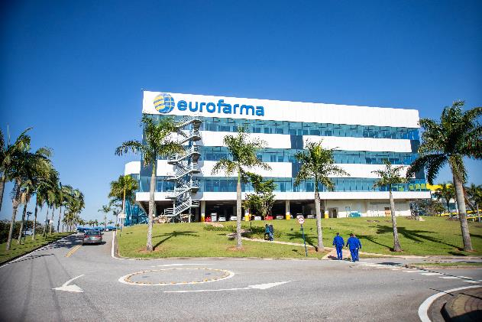

Das Hauptwerk von Eurofarma in Itapevi, São Paulo, Brasilien

**Über Körber**

Wir sind Körber – ein internationaler Technologiekonzern mit rund 13.000 Mitarbeitern an über 100 Standorten weltweit und einem gemeinsamen Ziel: Wir setzen unternehmerisches Denken in Kundenerfolge um und gestalten den technologischen Wandel. In den Geschäftsfeldern Digital, Pharma, Supply Chain und Technologies bieten wir Produkte, Lösungen und Services, die begeistern. Auf Kundenbedürfnisse reagieren wir schnell, Ideen setzen wir nahtlos um, und mit unseren Innovationen schaffen wir Mehrwert für unsere Kunden. Dabei bauen wir verstärkt auf Ökosysteme, die die Herausforderungen von heute und morgen lösen. Die Körber AG ist die Holdinggesellschaft des Körber-Konzerns.

Im Körber-Geschäftsfeld Pharma liefern wir den Unterschied, indem wir unsere Kunden mit einem ganzheitlichen Ökosystemansatz unterstützen. Unser einzigartiges Portfolio an End-to-End-Lösungen reicht von Maschinen – für die aseptische Verfahrenslösungen, Inspektion, Verpackung und Materialien sowie Transportsysteme – bis hin zu Beratung, Services, Software sowie digitalen und KI-gesteuerten Lösungen, die als integrierende Layer zur Förderung der pharmazeutischen Produktion dienen.

Wir vereinfachen Prozesse, reduzieren Risiken und beschleunigen die Markteinführung und sorgen für eine reibungslose Zusammenarbeit entlang der gesamten pharmazeutischen und biotechnologischen Wertschöpfungskette. Mit unserer umfassenden Branchenkenntnis unterstützen wir globale Kunden dabei, neue Potenziale zu erschließen. Unsere Lösungen tragen zu einer besseren Lebensqualität für heutige und zukünftige Generationen bei.

[www.koerber-pharma.com](http://www.koerber-pharma.com/)

**Kontakt**

Dirk Ebbecke

Körber Business Area Pharma

Head of Product Marketing

T: +49 4131 8900-0

E-Mail: dirk.ebbecke@koerber.com